รายงานผลการจัดกิจกรรมการทดลอง ตามโครงการบ้านนักวิทยาศาสตร์น้อย ประเทศไทย
วิทยาการคำนวณ
กิจกรรมที่ 2 ตามหาทางลัด

1.จุดประสงค์
1.1 เพื่อให้เด็กแก้ปัญหาเป็นขั้นตอนอย่างเป็นระบบ
1.2 เพื่อให้เด็กฝึกทักษะการสังเกต
1.3 เพื่อให้เด็กพัฒนาทักษะกระบวนการทางวิทยาศาสตร์

2.ขั้นตอนการจัดกิจกรรม (สรุปสาระสำคัญ) ที่แสดงให้เห็นว่าเด็กได้ปฏิบัติ และได้พัฒนาด้านต่าง ๆ ตามผลที่เกิดกับเด็ก
กิจกรรม ตามหาทางลัด ให้เด็กๆมารับอุปกรณ์กับคุณครู จากนั้นช่วยกันวางหมุดเพื่อแทนตำแหน่งสถานที่ต่าง ๆ ออกแบบเส้นทางในการร้อยเชือกผ่านหมุดให้ครบทุกตัว ระดมความคิดเพื่อหาเส้นทางการร้อยเชือกให้สั้นกว่าครั้งแรก นำเชือกแต่ละครั้งมาเปรียบเทียบระยะทางที่ใช้ในการเดินทางของแต่ละครั้ง แล้วช่วยกันสรุปหาเส้นทางที่ใกล้ที่สุด

ภาพวัสดุอุปกรณ์ที่ใช้ในการทำกิจกรรม

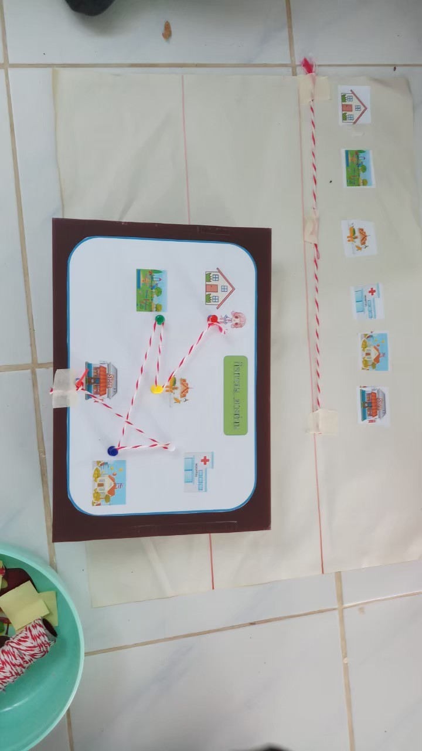

ภาพเด็กปฏิบัติกิจกรรม

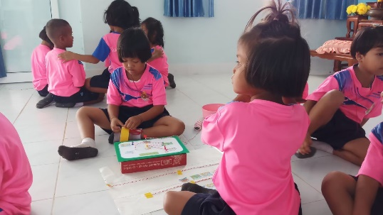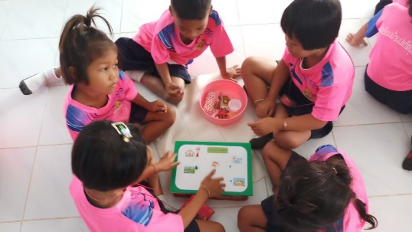
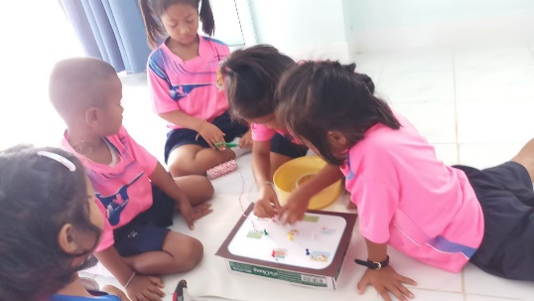
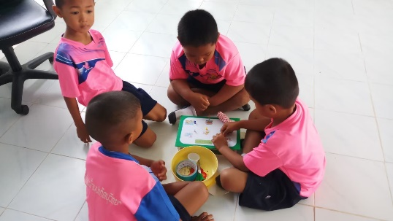

ภาพเด็กนำเสนอผลงาน

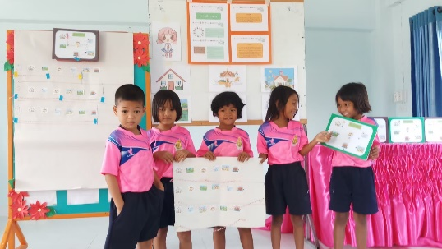
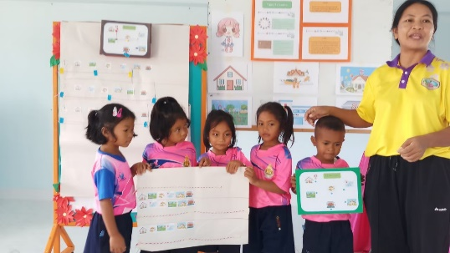

ภาพผลงานที่สำเร็จของเด็ก

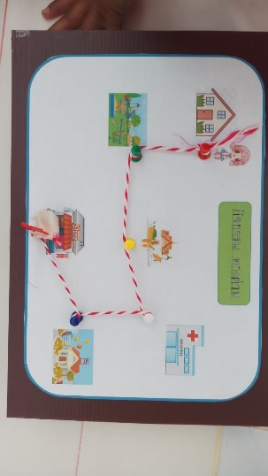

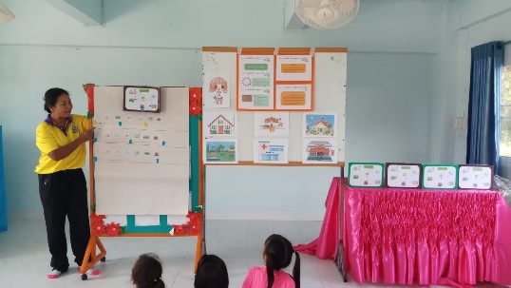

3.ผลที่เกิดขึ้นกับเด็ก (ตามจุดประสงค์ของกิจกรรม)
3.1 เด็กๆได้ทดลองใช้วิธีที่หลากหลายในการเดินทาง
3.2 เด็กฝึกทักษะการสังเกต
3.3 เด็กมีพัฒนาทักษะกระบวนการทางวิทยาศาสตร์

4.ผลการพัฒนาความสามารถของเด็กปฐมวัย
4.1 ด้านการเรียนรู้/ด้านภาษา/ด้านสติปัญญา
ด้านการเรียนรู้
-เด็กเรียนรู้การเลือกเส้นทางในการเดินทางที่หลากหลาย และสังเกตหาเส้นทางที่ใกล้ที่สุดในการเดินทาง
ด้านภาษา
- การฟัง เด็กใช้ทักษะการฟังจากสิ่งที่เพื่อนสนทนา ซักถาม โต้ตอบ
- การพูด ตอบคำถาม บอกเหตุจากสิ่งที่ตนเองคิด อธิบายสิ่งที่พบเห็น
- การอ่าน อ่านตามใบกิจกรรมที่ครูอ่านให้ฟัง
- การเขียน เด็กส่วนใหญ่วาดภาพสื่อสารสิ่งได้เรียนรู้จากกิจกรรมได้ชัดเจน บางคนเขียน สื่อสารคล้ายตัวหนังสือ บางคนเขียนลอกข้อความได้ถูกต้อง
ด้านสติปัญญา
-เด็กส่วนใหญ่สามารถเชื่อมโยงสิ่งที่ได้จากการทำกิจกรรมด้วยตนเองกับสิ่งที่เกิดขึ้น เช่น การสังเกตหาเส้นทางในการเดินทางที่ใกล้ที่สุด
4.2 ด้านสังคม
-เด็กๆได้ทำกิจกรรมร่วมกับเพื่อน รู้จักมารยาทในการฟัง การพูด ควบคุมตนเอง ปฏิบัติตาม ข้อตกลงร่วมกันได้ เอื้อเฟื้อ แบ่งปัน รอคอยได้ รับฟังความคิดเห็นของผู้อื่น
4.3 ด้านอารมณ์ –จิตใจ
เด็กๆแสดงออกทางสีหน้ายิ้มแย้ม แจ่มใส สนุกสนาน ดีใจ ตื่นเต้น
4.4 ด้านการเคลื่อนไหว
เด็กเคลื่อนไหว หยิบอุปกรณ์ทำกิจกรรมได้อย่างคล่องแคล่ว

